Прогресс в работе компонента демонстрационных моделей
Канадско-Российская программа по инвалидности, психиатрическое направление
Краткий обзор по завершении половины срока деятельности программы
31 мая 2005 года

Омск
В Омске произошел ряд значительных сдвигов, благодаря которым этот регион может считаться лидирующим по всей России в отношении преобразования системы обслуживания в сфере психического здоровья с опорой на сообщество.
- Во всех отделениях больницы были внедрены принципы психосоциальной реабилитации; был принят реабилитационный принцип "поэтапного" возвращения в сообщество. Эта деятельность включает в себя постоянное обучение и повышение квилификации персонала в области применения психосоциальных подходов. Новшества были инициированы и поддерживаются выпускниками Канадско-Российского межрегионального сообщества (когорты COL) – участников программы обучения обучающих, при активной поддержке руководства и администрации.
- В загородном отделении больницы, традиционно предназначенном для длительного стационарного лечения людей с тяжёлыми хроническими психическими заболеваниями, произошли преобразования в направлении проведения реабилитационной работы, и была принята модель "поэтапной" подготовки к проживанию в сообществе. Подготовка к выписке включает в себя ведение психообразовательных групп и групп по обучению навыкам независимого проживания. Активное участие членов семьи является важной составляющей программы. Эти меры уже подготовили некоторых стационарных больных к самостоятельному проживанию в сообществе.
- Разработано несколько вариантов жилищных программ:
- Загородное "общежитие" (по модели группового дома) расположено на територии больницы, но на некотором расстоянии от больничных отделений (открыто в декабре 2003). Жителям общежития даётся возможность трудоустройства на больничном приусадебном участке. Программы восстановления навыков независимого проживания и другие методы реабилитационной работы проводятся полипрофессиональной бригадой, включающей психиатра, социального работника, культработника и трудоорганизатора, и способствуют выписке с возможностью более независимого проживания в сообществе.
- В Омске впервые была организована возможность защищенного проживания в сообществе. Три (3) экспериментальных отдельных квартиры были заселены бывшими пациентами (первые «истории успеха»). Сами жители и их родители участвовали в ремонте и оборудовании этих квартир. Потребность в таких квартирах на данный момент очень велика.
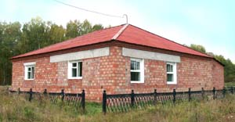
Групповой дом – общежитие в сельской местности (Омская область)

- Организация защищённого трудоустройства: неправительственная организация «Эльф» в сотрудничестве с Новыми Возможностями, проявила самостоятельную инициативу по независимому трудоустройству потребителей. Кроме того, были начаты некоторые другие инициативы по независимому трудоустройству потребителей.

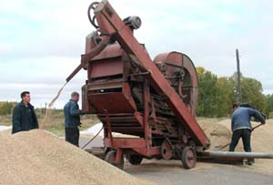
Деятельность по трудоустройству (Омск)

- Было инициированно несколько иновационных форм профессионального обслуживания по месту жительства, с опорой на сообщество для людей с психическими заболеваними:
- Была организована клиника первого эпизода, которая продолжает экспериментировать с рядом новых инициатив. Самым значительным препятствием был недостаток преемственности в предоставлении обслуживания между стационарным и амбулаторным звеньями вследствие географического районирования участков. Клиника ввела понятие «функционального участка», что позволяет одной бригаде специалистов продолжать обслуживние на любом участке, независимо от места жительства потребителей.
- Бригада интенсивного лечения в сообществе осуществляет лечение людей с психотическими заболеваниями и острыми психотическими состояниями без госпитализации, что обеспечивается полипрофессиональной выездной бригадой в сообществе, с обслуживанием на дому. Разработано официальное положение по этой форме обслуживания, и бригада функционирует на постоянной основе. Подготовка положения (стандартов обслуживания) для бригады интенсивного лечения в сообществе послужит организации этой формы обслуживания как экспериментального, пилотного проекта для потребителей с наиболее тяжелыми хроническими психическими заболеваниями и с частыми и длительными госпитализациями. Московский институт подчеркивает важность документирования результатов, чтобы были изданы инструкции на федеральном уровне о работе бригад НЛС.
- Между руководителями служб психического здоровья и Министерством труда и социальновй защиты области ведется активное сотрудничество, направленное на изменения в политике по отношению к людям с психиатрической инвалидностью. Проведена конференция по вопросам реабилитации молодых людей с психиатрической инвалидностью в учреждениях социального облслуживания. Больница установила договоры о сотрудничестве с центром социальной занятости и трудоустройства, социальным центром поддержки населения и областным центром социальной поддержки семьи с социальной гостиницей.
- Больница служит базой для практических занятий студентов социальной работы ряда ВУЗов города (в реабилитационном отделении). Заключены договоры с Омским Государственным Техническим Университетом и Омским Государственным Педагогическим Университетом на предмет студенческой практики.
- Организован внебольничный центр реабилитации для проведения психосоциальных мероприятий в сообществе. Эта структура также выполняет функцию методического центра, на базе которого проводится обучение врачей, специалистов по социальной работе, социальных работников, психологов и медицинских сестер. При обучении специалистов соблюдается принцип преемственности: участники обязаны передавать полученные знания другим работникам своего отделения и внедрять психосоциальную работу в деятельность отделения. Применение этого принципа привело к внедрению во многих отделениях разнообразных форм психосоциальной работы с пациентами. Прорабатывается возможность расширения центра путем создания подразделений вне стен больницы.
- Организован «открытый телефон доверия» для людей, имеющих вопросы, относящиеся к проблемам психического здоровья.
- Для оценки результатов программы проведена одномоментная перепись больных.

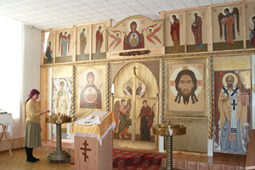
Церковь в психиатрической больнице (Омск)

